Можно изменить имя адаптера:

Rename-NetAdapter -Name Ethernet0 -NewName LAN

Чтобы выключить сетевой интерфейс, используйте команды:

Get-NetAdapter -InterfaceIndex 13| Disable-NetAdapter

При включении интерфейса нельзя указать его индекс, т.к. он не присвоен. Можно указать имя адаптера или его описание.

Enable-NetAdapter -InterfaceDescription “Hyper-V Virtual Ethernet Adapter"

Информация об используемом драйвере сетевого адаптера:

Get-NetAdapter | ft Name, DriverName, DriverVersion, DriverInformation, DriverFileName

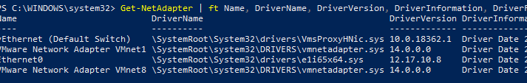

Информация о физических сетевых адаптерах (PCI слот, шина и т.д.).

Get-NetAdapterHardwareInfo # нет свойства производитель, надо парсить другие совйтсва

# вытаскиваем свойство и череЗ cim, отбор адаптера через индес.

Get-CimInstance -Class CIM_NetworkAdapter -ErrorAction Stop | where index -eq 0 | Select-Object Manufacturer

PS C:\Users\openl> Get-NetAdapter -InterfaceIndex 14 -Physical | select FullDuplex

PS C:\Users\openl> Get-NetAdapter -InterfaceIndex 14 -Physical | select InterfaceDescription

Get-NetAdapter | ft Name, DriverName, DriverVersion, DriverInformation, DriverFileName

 lshw -class network

 lspci | grep -i 'net'